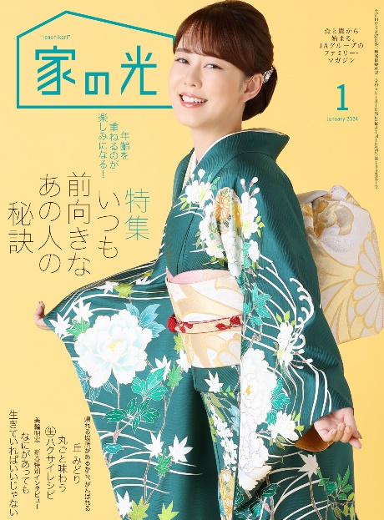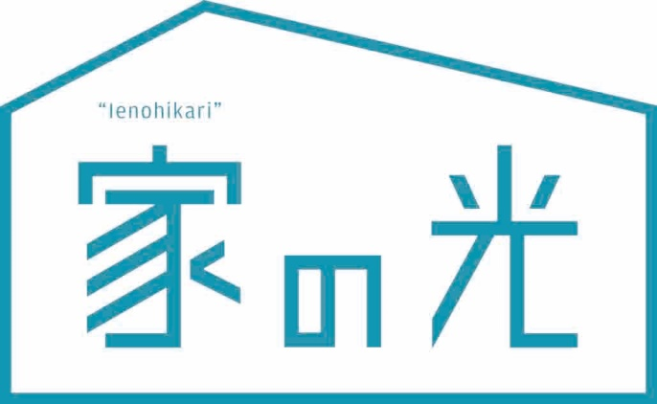

・手 芸・

**別冊付録**

**色紙をちぎって貼ってすてきに脳トレ**

**ほっこりちぎり絵ブック**

紙をクルクル巻いて作る

ナンテンとウメの箸袋

表紙の人

丘 みどり

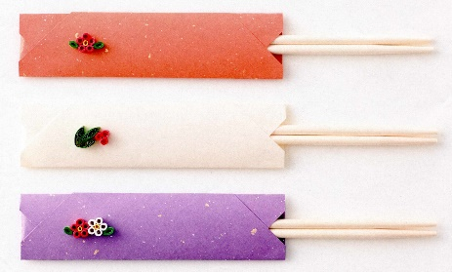

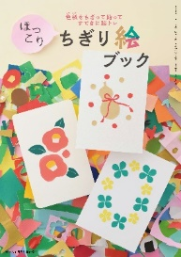

正月の祝い膳など、おめでたい席にぴったり。

手と指先を使い、色や構図を考えることで脳トレにもつながるとブームになっているちぎり絵。

材料キットの販売もします。詳しくは本誌P67をご覧ください。

１月号読みどころ

**（Ｐ63～66）**

**〈特 集 ２〉**

**〈特 集 １〉**

* **おすすめ学習企画●**

**年齢を重ねるのが楽しみになる！**

いつも前向きな

あの人の秘訣

発見！ ＳＤＧｓのアイデア 第14回

**県産の米粉と規格外の野菜でできた**

**体にやさしいおやつ**

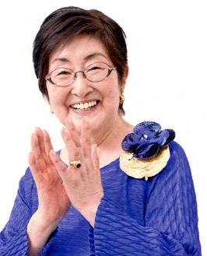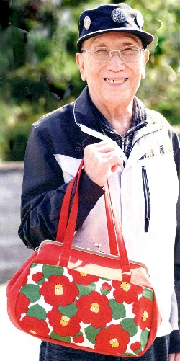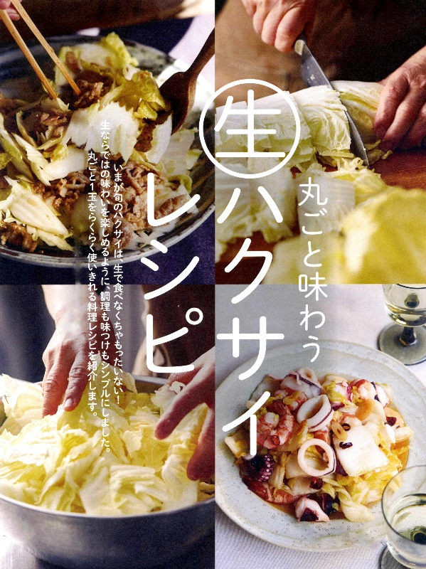



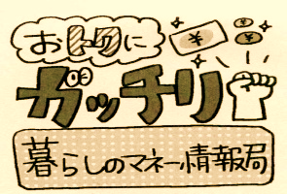

**(Ｐ96～97）**

ＪＡドリル　第21回

みんなと共に考えればいろいろ解決！

**ＪＡの厚生事業について**

楽しく学ぶ

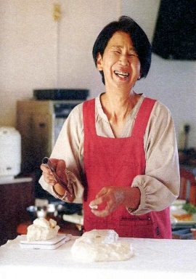

**第7回　孫がいる人も必見**

**教育の**

**イマドキお金事情**

**（P137～139）**

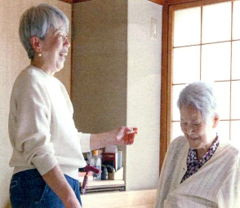

**読者投稿募集**

ちょっとだけ自分磨きの旅へ

春らんまん

の京都

美輪明宏の人生相談　　　　　　　　　　　（P17）

つながる　ひろがる　絵手紙のわ (P51)

スマホ道場　　　　　　　　　　　　　　　（P53）

高尾美穂のらくヨガ　　　　　　　　　　　（P55）

『家の光』1月号 愛読者アンケート　　　　（P90）

ハッピー マイライフ体験文・農家の家計実態調査

（P112）

『家の光』読者アンケート/プレゼント　　 （P114）

教えて！　フレミズ調査室　　　　　　　 （P149）

「あなたと私のハッピーアワー」企画 　　 (P157)

家の光 読者文芸(詩・短歌・俳句・川柳)　 (P159)

クロスワードパズル　　　　　 　　　 (P161)

ガーデニングなんでも相談　　　　　　　 （P203）

**（P150～153）**

**（Ｐ18～37）**

**~**

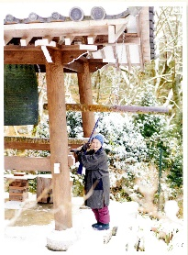

**（P38～48）**

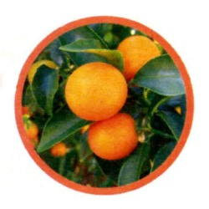

**今日も明日も**

**おかげさんで**

冬に効くツボ９選

風邪の予防、のどの痛み、冷え性 ……

**農ライフのすすめ**



寒くて乾燥する冬から春先は、セルフケアで元気に過ごしましょう。

**皮ごと食べられる！**

**鉢植えでも育つ！**

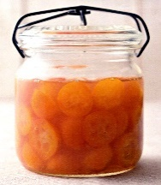

いいよね

キンカン

**ゆく年くる年、**

**みんなと共に**

**第９回**

**音羽山観音寺住職 後藤 密榮**

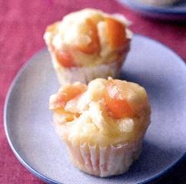

**（P209）**

**5）**

**今月の 10分あったら**

**やってみよう**

キンカンの加工品とスイーツの作り方と、鉢植え栽培のコツも紹介。



**で暮らしに“ゆとり”と“刺激”を！**

**好きな歌謡曲や童謡を**

**歌ってみよう**

意外と長い「10分間」。集中して何かに取り組んだり、ゆったりと過ごしたり。『家の光』の記事を活用して、毎日の暮らしに“ゆとり”と“刺激”を！

**（P68）**

**（P130～133）**

**（P69～78）**